NETID激活及VPN建立的指引
NETID激活
一、操作如下：
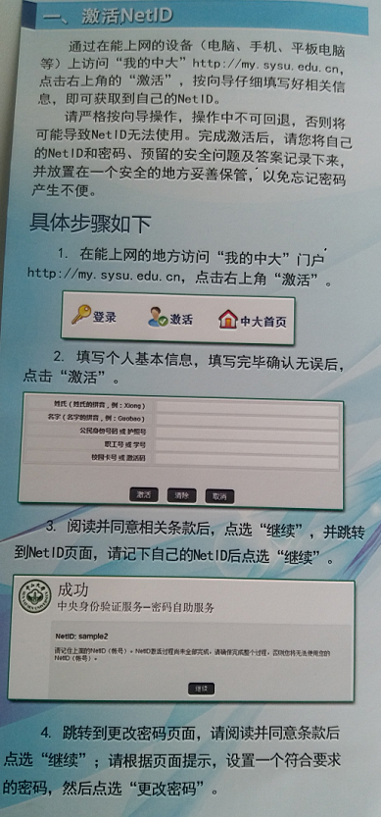

二、说明：其实不用继续操作更改密码的步骤了（因为现实证明不好操作，且没必要）。
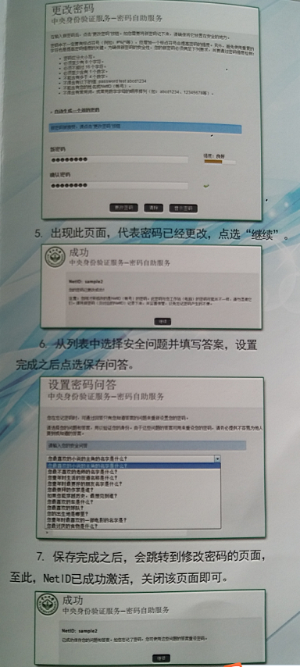

VPN的建立
- 在家里登录中大图书馆后出现如下界面
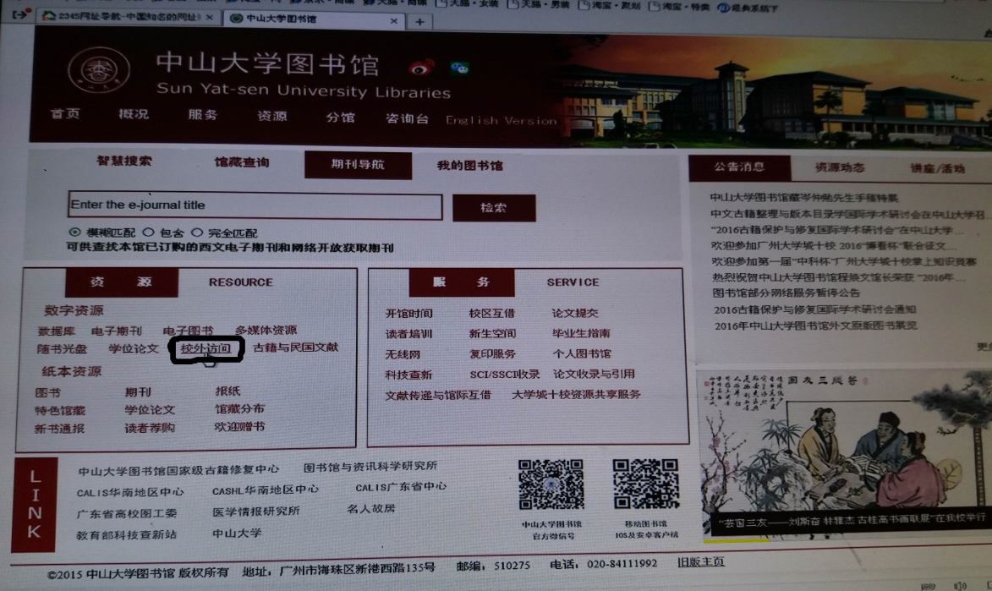

- 点击校外访问（黑色圈圈那里）后出现如下界面
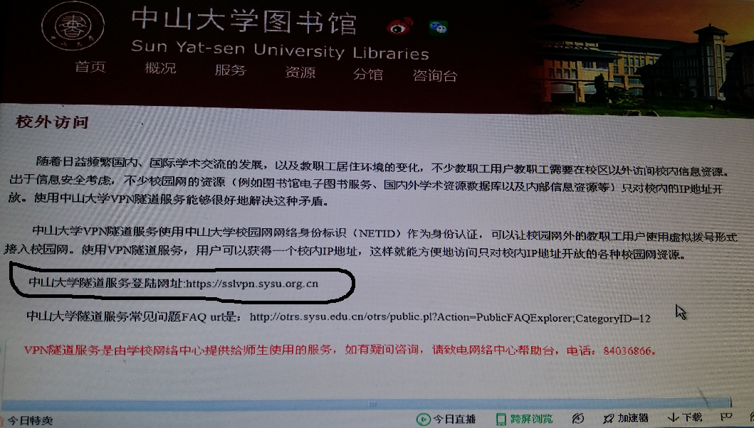
- 点击黑色圈圈那里后出现如下界面
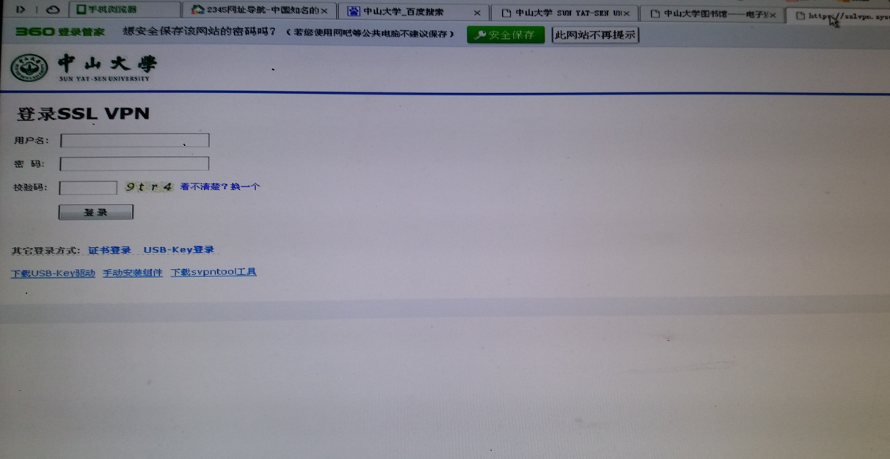
- 将你激活后生成的NETID名及密码输入进去，按照指引下载安装等步骤，完成之后会在你电脑的桌面会出现如下（黑色圈圈里）标志。（强调一下有些浏览器不行，如果不行，请用其它浏览器登录）
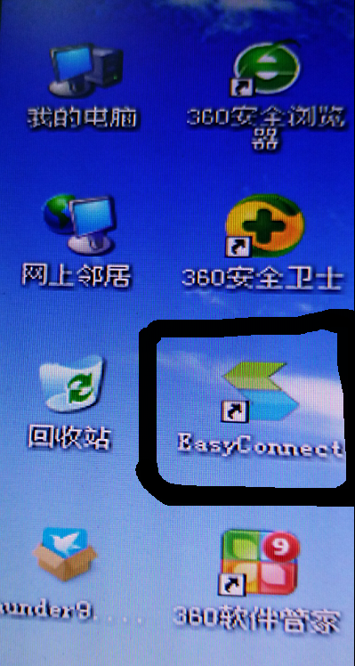
- 点开你家电脑桌面上的标志（黑色圈圈那个），请输入你家的IP地址，成功连接之后将此标志最小化。（以后在你开机时可能会自动登录）
- 关闭你点开的所有中大界面，重新登录中大图书馆就可以直接查看你需要看的内容了。

